***Министерство образования и науки РД***

***МБОУ «СОШ№2» городского округа «город Дагестанские Огни»***

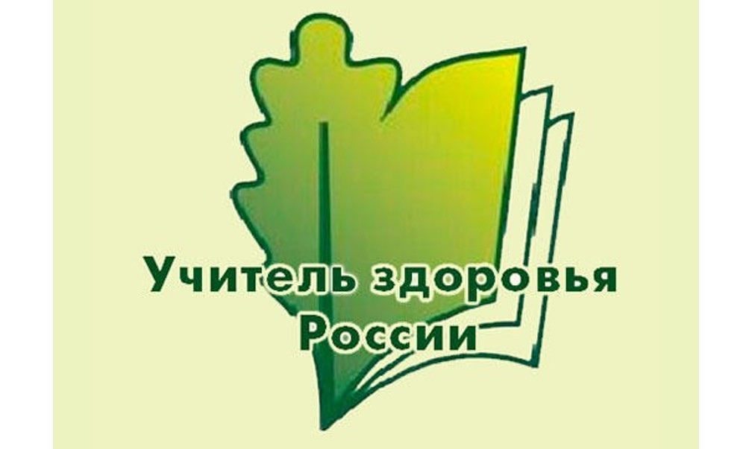

***Внеклассное мероприятие***

***в 3 классе***

***на тему:***

***«Мы здоровье сбережём!»***

**Подготовила учитель**

**начальных классов**

**МБОУ «СОШ№2»**

**Кчибекова Фарида Сулеймановна**

***2023г***

***«Здоровье- это вершина, на которую человек должен подняться сам.»***

***И. Брахман***

**Актуальность:** Здоровье человека всецело зависит от образа его жизни, поведения. Вот почему так важно научить ребёнка с детства бережно относиться к самому себе, сохранять, развивать, приумножать то, что дано самой природой. Важно научить ребёнка понимать ценность здоровья для человека и важность стремления к здоровому образу жизни.

**Цель:**

Формирование здорового образа жизни обучающихся и вести пропаганду идей здорового образа жизни.

**Задачи:**

-развитие представления о здоровье как обязательном условии

самореализации, достижении социального успеха, о личной

ответственности за собственное здоровье;

-расширить представление о роли правильного питания для сохранения

здоровья, о полезных свойствах блюд, которые входят в состав завтрака;

- систематизировать и обобщить знания о полезных и вредных привычках;

-способствовать формированию у обучающихся стремления приобретать

полезные привычки и избегать вредных;

- воспитывать желание вести здоровый образ жизни, пропагандировать его;

- сплочение ученического коллектива.

**Тип:** комбинированный

**Методы обучения и воспитания:** беседа, иллюстрация, демонстрация, упражнение, анкетирование, просмотр видеоматериала, танец, песня, стихи.

**Материальное оснащение****:** проектор, стенды про здоровье.

**Ход мероприятия:**

**Флешмоб (гимнастика под музыку).**

**Песня - переделка на мотив песни «Солнечный круг»**  
 Славный наш друг,  
Верный наш друг!  
Спорт помогает нам в жизни.  
С ним мы идём,  
Не устаем,  
Спорту мы славу поём.

Припев:  
Пусть нам спорта мгновенья  
Дарят радость  движенья,  
И душе вдохновение  
Пусть всегда дарит спорт!  
   
В игры играть  
Прыгать, метать,  
Бегать  мы учимся в школе.  
Солнце, вода –  
Наши  друзья –  
Нас закаляют всегда  
   
Припев.  
 Мы на Олимп  
Путь совершим,  
Если приложим все силы.  
Смело вперёд,  
Цель нас  зовёт,  
Радостно сердце поёт:  
   
Припев.  
 В школе  родной  
Дружной семьёй  
Вместе решаем проблемы.  
Дружно  живём,  
Песни поём  
О спорте своём дорогом.  
   
Припев:  
Пусть нам спорта мгновенья  
Дарят радость движенья,  
И душе вдохновение  
Пусть всегда дарит спорт.

***Учитель.***Вступительное слово.

Здоровье - одна из важнейших жизненных ценностей человека, залог его благополучия и долголетия. В большей степени здоровье человека зависит от него самого: «Жизнь долга, если она полна». Один из главных показателей здоровья – продолжительность жизни. Там, где нет здоровья, не может быть и долголетия. Постоянное ухудшение здоровья, распространение вредных привычек, таких как курение, потребление алкогольных напитков и наркотиков достигло критического уровня, и дальнейшее нарастание может вызвать необратимые последствия.

Сегодня мы поговорим о том, что вы сами можете сделать для укрепления своего здоровья.

**Ученик: стих «Здоровый образ жизни»**  
Здоровый образ жизни  
Здоровый образ жизни!  
Полезен он для всех.  
Здоровый образ жизни!  
Удача и успех.  
Здоровый образ жизни!  
Со мной ты навсегда.  
Здоровый образ жизни!  
Моя это судьба.  
Здоровый образ жизни,  
Будь у всех в крови!  
Здоровый образ жизни!  
Утром поднялся и беги.  
Здоровый образ жизни!  
Свежий воздух вдохни.  
Здоровый образ жизни!  
Счастливым будешь ты!

***Ведущий 1.*** (Идет музыкальная заставка).

Здравствуйте! Это внеклассное мероприятие «Мы здоровье сбережём!» Про то, как жить здОрово и жить здорОво! В русском языке слова "**здОрово**" и "**здорОво**" пишутся абсолютно одинаково, а для нас важно, чтобы оба этих понятия стали для вас синонимами".

**Ученики: "Мы за здоровый образ жизни в 21 веке".**

**1**.Для здоровья и порядка  
Начинайте день с зарядки.  
Вы не ешьте мясо в тесте,  
Будет талия на месте.  
  
**2**. Долго, долго, долго спал-  
Это недугов сигнал.  
Закаляйтесь, упражняйтесь  
И хондре не поддавайтесь.  
  
**3.** Спорт и фрукты я люблю,  
Тем здоровье берегу.  
Все режимы соблюдаю,  
И болезней я не знаю.  
  
**4.** Много на ночь есть не буду,  
Я фигуру берегу.  
Не курю я и не пью,  
Я здоровым быть хочу.  
  
**5.** Я купаюсь, обливаюсь:  
Ясно всем, что закаляюсь,  
Я отбросил много бед-  
Укрепил иммунитет.  
  
**6.** Ешьте яблоки и груши,   
Ваша кожа будет лучше.  
Съешьте вы еще лимон,  
Усвоить кальций поможет он.  
  
**7**. Я активно отдыхаю   
И здоровье укрепляю,   
Ни на что не сетую,   
Что и я вам советую.

***Ведущий 2.***Это все про жизнь!

Мы отправляемся на кухню и начинаем разговор про еду.

***Раздел " Еда".***(Идет музыкальная заставка).

***Ведущий 2 .***На нашей кухне**шоколад.**Полезен он или вреден.

**Интересные факты. (1ученик)**

Шоколад известен в Европе более 500 лет. Люди, придумав комбинацию какао-бобов и какао-масла, в итоге создали продукт, за который когда-то даже готовы были умереть. Шоколад содержит флавоноиды – вторичные метаболиты. Они считаются антиоксидантами – препятствуют старению организма. В то же время в масле какао-бобов содержится пальмитиновая жирная кислота, которая повышает уровень холестерина, а, значит, способствует развитию атеросклероза. Однако олеиновая жирная кислота, которая также присутствует в шоколаде, пытается уровень холестерина снизить. В шоколаде имеются тонизирующие вещества – кофеин и теобромин, однако чтобы получить то же количество кофеина, которое содержится в одной чашке чая или кофе, надо употребить более 3 тысяч килокалорий шоколада (примерно 6 стограммовых плиток шоколада).  
**(2 ученик)**

**Шоколад – высококалорийный продукт**

Шоколад лучше употреблять без добавок или же с наименее калорийными из них – например, цукатами, которые дают яркий вкус, но не добавляют большого количества калорий. Хуже всего в этом смысле шоколад с нугой и карамелью, которые сами по себе содержат много сахара. Также снижает пользу шоколада добавление в него молока.  
**Медицинский совет – уж если использовать шоколад, то выбирать горький шоколад.**Более полезным можно считать темный шоколад, он содержит более 75% какао-бобов. В горьком шоколаде гораздо меньше добавок – сливочного масла, сахара. Зачастую он совсем несладкий и содержит всего 0,2% сахара. В то время как молочный и белый шоколад одного только сахара содержат до 65%.

**Как выбрать.**

Беловатый налет не является признаком некачественного или старого шоколада. Это лишь какао-масло, которое всплыло на поверхность плитки, если шоколад хранился в тепле.  
Качественный шоколад быстро тает в руках из-за высокого содержания в нем масла какао.  
  
Качественная шоколадная плитка ломается с характерным звуком – щелчком, также шоколад не должен крошиться при разламывании.

**Как хранить.**Лучший способ – сухое прохладное место. Но если храните шоколад в холодильнике, лучше его заморозить.

**Как готовить.**

**Рецепт горячего шоколада.**Натереть плитку черного шоколада (100 граммов). Растопить на водяной бане. Добавить воды. Регулярно помешивая, довести до кипения и кипятить 10 минут. Сахар добавить по вкусу.

(В зал вносят шоколад и угощают учащихся).

***Ведущий 1.***

***-Не лишайте себя вкусной еды, но и не забывайте о том, что пища должна быть здоровой. Желаю вам приятного и здорового аппетита.***

И так мы отправляемся к истокам молочных рек. Молоко вошло не только в нашу пищевую корзину, но и прочно вошло в нашу жизнь. Даже если вспомнить такие поговорки. «Молочные реки, кисельные берега», «Кровь с молоком», «Еще молоко на губах не обсохло» и т. д.

На нашей кухнемолоко*.***Молоко – это напиток или еда?** (*Вносят пакеты с* *молоком разной жирности). Рассказывает ученица с использованием презентации «Всё о молоке».*

Молоко следует считать продуктом, а не напитком. Молоко – это еда. Молоко содержит белок, витамины группы В, витамин D, кальций и другие микроэлементы. Любое молоко состоит из воды примерно на 88%, а остальное – жиры, сахара и белки.

Человечество пьёт молоко более 12 тысяч лет. Во многих древних культурах молоко было важнейшим источником белков, жиров и минералов

Натуральному молоку нет равных, среди известных нам продуктов. Питательные вещества в нём хорошо сбалансированы.

***(Учащиеся задают вопросы)***

-Можно ли пить парное молоко?

- Какую пользу дает молоко нашему сердцу?

- С чем полезно употреблять молоко? (отвечают ведущие на вопросы)

**Молоко бережет наше сердце.**  
Белок, содержащийся в молоке, способствует укреплению мышечной ткани, в том числе и сердечной мышцы.  
**Молоко защищает, щитовидную железу.**  
Молоко содержит йодиды. Конечно, молоко не является лучшим источником йода для организма, но все же оно может способствовать укреплению щитовидной железы.  
**Молоко насыщает организм кальцием.**  
Кальций и витамин D, содержащиеся в молоке, обеспечивают крепость костей и оберегают от переломов.  
**Парное молоко опасно** – оно может заразить человека бруцеллезом. Поэтому лучше употреблять молоко после промышленной обработки.

**Молоко**полезно употреблять с хлебом. Белки молока обогащают белки хлеба. На молоке варят супы, каши, тушат овощи и грибы; молоко входит в состав теста для выпечки и блинов; молоко добавляют при варке рыбы или овощей для нейтрализации запахов; в молоке вымачивают солёную рыбу, печень и сушеные грибы; молоком заваривают горчицу. Молоко входит в состав шоколада, крема, мороженого. Добавление молока в чёрный чай и кофе смягчает вкус крепкого напитка и связывает дубильные вещества. Добавление молока в зелёный чай нежелательно, так как оно блокирует действие антиоксидантов. Следует помнить, что сочетание мяса и молока в одном блюде недопустимо.

**Рецепт витаминного молока**

Ингредиенты:   
2 стакана молока,  
50 г мёда,  
1 банан,  
100 мл морковного сока.

Приготовление:  
Банан разрежьте на мелкие кусочки и разотрите с мёдом. Добавьте морковный сок и молоко и взбейте миксером.

В заключение повторим, что всё, известное нам о пользе молока, относится только к натуральному молоку животных на вольном выпасе.

***Ведущий 2.*Еда – это строительный материал нашего здоровья. Какие кирпичи – такой и дом.** Лучше пить молоко, чем кока - колу!

***Учитель:* -Пора поговорить про медицину.**

**Ученик: Стихотворение о здоровье**  
Здоровье – это ценность и богатство,  
Здоровьем людям надо дорожить!  
Есть правильно и спортом заниматься,  
И закалятся, и с зарядкою дружить.  
Чтобы любая хворь не подступила,  
Чтоб билось ровно сердце, как мотор,  
Не нужно ни курить, ни пить, ни злиться,  
Улыбкой победить любой укор.  
Здоровый образ жизни – это сила!  
Ведь без здоровья в жизни никуда.  
Давайте вместе будем сильны и красивы  
Тогда года нам будут не беда!

***Раздел " Медицина".*** (Идет музыкальная заставка).

***Учитель.***Сегодня, ребята, узнаете много интересного. Ногти, что они могут рассказать о вас. Привычка грызть ногти – не всегда просто дурная привычка. И так мы начинаем разговор про ногти. (*Выходит ученица и рассказывает о ногтях, вывешивая картинки с нарисованными ногтями на доску).*

*Задаёт вопросы учащимся в зале:*

-**Белые пятнышки на ногтях, поднимите руки у кого они есть?**

Признак недостатка цинка в организме. Восстановить цинк можно принимая витамины с микроэлементами, в состав которых входит цинк.

- **Маленькие ямки на ногтях** могут говорить о начале воспалительных процессов в суставах либо начале псориаза.

**Ноготь с одним большим углублением** может говорить о ревматоидном артрите или нехватке железа в организме.

**Важен и цвет ногтей.**

Желтоватый оттенок ногти могут приобретать от частого использования лаков либо у курильщиков, но чаще это признак грибкового поражения.

Синеватые или голубоватые ногти говорят о недостаточном насыщении крови кислородом, что означает серьезные проблемы с сердцем. Побелевший цвет ногтя свидетельствует о проблемах с печенью.

**Что о человеке говорит факт обгрызания ногтей?** Сниженная функция щитовидной железы приводит к изменению и самих ногтей, и кожи на кончиках пальцев. Человек, даже не всегда осознавая это, стремится избавиться от омертвевшей, ороговевшей кожи и расслоившихся ногтей и грызет ногти. 

***Учитель.***Вот как много рассказывают наши ногти о нас. Наш организм очень мудр. Он нам все время дает какие-то подсказки. Будьте внимательны к этим мелочам, и будет вам здорово!

***Раздел "Чистота".*** (Идет музыкальная заставка).(видеоролик)

***Ведущий 1.***  **Пыль, как с ней бороться. А сейчас мы с вами проведём анкетирование.**

Концентрация загрязняющих веществ в квартире и в школе в 2-5 раз выше, чем на улице города. Пыль. Воздушная среда в помещении включает в себя и частицы пыли. Она представляет собой разрушенные и измельченные до мельчайших размеров объекты материального мира. Кирпич, песок, цемент, мел, известь, гипс формируют минеральную основу пыли. Свою лепту в состав пыли вносят: древесина, полимеры, лаки, краски.

**Вопросы для анкеты.**

1.Видели ли вы пыль?

2.Сколько раз в вашем кабинете (помещении) делается влажная уборка?

3.Какой вид уборки у вас дома предпочитают) (пылесосом, влажная уборка, веником)

4.Может ли быть пыль вредной для здоровья человека?

5.Считаешь ли ты, что растения помогают в борьбе с пылью?

Таким образом, можно сделать **вывод**, что пыли много там, где большое скопление и перемещение учеников. Поэтому необходимо всегда ходить в сменной обуви, чаще проводить влажную уборку в классе, не рекомендуется бегать, так как в воздух поднимается пыль, а на уроке нам - ученикам ею дышать и очень важно проветривание класса и наличие комнатных цветов.

Самый лучший способ борьбы с пылью - это влажная уборка. Вода замечательно справляется с пылью благодаря законам физики, поскольку капли воды и частицы пыли обладают противоположными зарядами и, следовательно, притягиваются друг к другу

**Выводы**

1.Чаще делать влажную уборку.

2.Протирать пыль и соблюдать чистоту на своём рабочем месте.

3.Проветривать чаще помещения.

4.Посадить комнатные растения.

5.Не бегать по школе, так как при этом поднимаются частички грязи и пыли, которые плохо влияют на здоровье школьника и учителя.

6.Все эти рекомендации подходят и для домов и квартир, в которых мы проживаем.

**Вывод: *"Добывать и сохранять здоровье*** ***может только сам человек"***

***Танец « Солнышко» (с шарами)***

**Дети** (хором):

Если хочешь **быть здоровым –закаляйся**!

И холодною водой обливайся!

Запомнить нужно навсегда –

Залог **здоровья – чистота**!

Если хочешь **быть здоров-** правильно питайся,

Ешь по больше витаминов, с болезнями не знайся!

Занимайся физкультурой, бегай, прыгай и скачи.

Тренируй мускулатуру- Не нужны будут врачи!

**Учитель:** Вы ребята действительно здоровые. Я вижу на ваших лицах улыбку. Это очень хорошо! Ведь радостное, хорошее настроение помогает нашему здоровью. Злой и раздражительный человек легко поддается болезни. А хорошее настроение и улыбка – как защита от болезней. Давайте же чаще дарить друг другу улыбки.

«Здоровье – это не подарок, который человек получает один раз и на всю жизнь, а результат сознательного поведения каждого человека и всех в обществе». (П.Фосс, немецкий профессор-валеолог). Доброго вам всем здоровья!

Использованная литература:

1.Обухова Н.А., Лемянскина И.Л. « Школа доктора Природы или 135 уроков здоровья» 1-4.- М. ВАКО,2004.

2. Сбор песен о ЗОЖ ( для детей)

3. Константинова М. « Откуда берётся молоко? Познавательные истории. 2019г.

4. Комаровский Е. « Здоровье ребёнка».

5. Иванова Е. « Шоколад», 2006г.

6. Епифанова О. « Детям про гигиену», 2020г.

7. Монвиж- Монтвид А.И. « Где живут витамины?», издательство АСТ.